EDCN102**Základní škola Olomouc**

**příspěvková organizace**

**Mozartova 48, 779 00 Olomouc**

**tel.: 585 427 142, 775 116 442; fax: 585 422 713**

e-mail: [**kundrum@centrum.cz**](mailto:kundrum@centrum.cz); [**www.zs-mozartova.cz**](http://www.zs-mozartova.cz/)



***Projekt: ŠKOLA RADOSTI, ŠKOLA KVALITY***

***Registrační číslo projektu: CZ.1.07/1.4.00/21.3688***

***EU PENÍZE ŠKOLÁM***

***Operační program Vzdělávání pro konkurenceschopnost***

|  |  |
| --- | --- |
| ***Autor:*** | *Mgr. Marie Švandová* |
| ***Vzdělávací oblast:*** | *Člověk a jeho svět* |
| ***Vzdělávací obor:*** | *Člověk a jeho svět* |
| ***Vyučovací předmět:*** | *Vlastivěda* |
| ***Ročník:*** | *5.* |
| ***Tematická oblast:*** | *České dějiny 2* |
| ***Téma hodiny:*** | *Samostatné Československo* |
| ***Označení DUM:*** | *VY_32_INOVACE_41.13.ŠVA.VL.5* |
| ***Vytvořeno:*** | *18. 11. 2013* |

***Samostatné Československo***

*Práce s textem*

***Doplň vynechané údaje:***

***1. 28. října 1918*** *začala nová etapa českých dějin.*

***Československou republiku*** *tvořily 4 země:­­­­­­­­­­­­_________________ -*

*___________, ____________ a ______________ - ________,*

*__________________ - _________________, _____________________*

*_____________ - _________________*

*(Nápověda: Bratislava, Užhorod, Praha, Brno)*

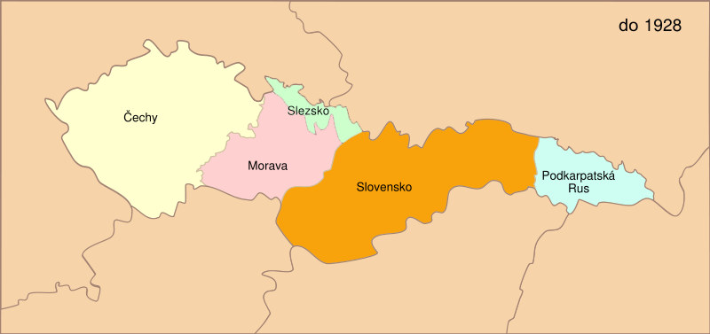

*2. Doplň graf národnostního složení obyvatelstva první republiky*

*červená – Češi 51%,*

*zelená – Němci 23%*

*fialová – Slováci 15%*

*modrá - ostatní*

*(Maďaři, Poláci,Rusíni,*

*Ukrajinci, Židé) 11%*

*3. Nový stát měl _______________________uspořádání, v čele*

*státu byl prezident. Prvním prezidentem byl zvolen*

*________________________________________________.*

*Na vládě státu se podíleli _______________________. Základem*

*státu se stala nová ___________________. Ta zaváděla*

*__________________________________________________________.*

*4. Jednotlivé země však nebyly stejně hospodářsky*

*___________________. Nejvíce průmyslově rozvinuté byly*

*___________________, méně __________________________,*

*nejchudší byla ______________________________________.*

*5. Po válce bylo postaveno mnoho průmyslových závodů. Mezi*

*největší patřily__________________________________________.*

*Československo se stalo vyspělým průmyslovým státem. Vyváželi*

*se__________________________________________________________*

*___________________________________________________________.*

*Velký pokrok byl i v zemědělství, známým produktem se stal*

*_______________________________________.*

*6. Rozvíjela se vzdělanost a kulturní život. Byly založeny dvě*

*university – v_________________ a v _____________________.*

*Vznikala nová divadla – nejznámější*

*bylo__________________________________.*

*Zakladateli byli herci a autoři her _________________________*

*____________________________. V té době proslul i spisovatel*

*_____________________________.*

*(Nápověda: Karel Čapek, Jiří Voskovec, Jan Werich, Osvobozenecké divadlo)*

*Řešení*

***Samostatné Československo***

*Práce s textem*

***Doplň vynechané údaje:***

***1. 28. října 1918*** *začala nová etapa českých dějin.*

***Československou republiku*** *tvořily 4 země:­­­­­­­­­­­­ Čechy - Praha,*

*Morava a Slezsko - Brno, Slovensko - Bratislava,*

*Podkarpatská Rus - Užhorod*

*2. Doplň graf národnostního složení obyvatelstva první republiky*

*červená – Češi 51%, zelená – Němci 23%,fialová – Slováci 15%,*

*modrá - ostatní (Maďaři, Poláci,Rusíni, Ukrajinci, Židé) 11%*

*3. Nový stát měl demokratické uspořádání, v čele*

*státu byl prezident. Prvním prezidentem byl zvolen*

*Tomáš Garrique Masaryk .*

*Na vládě státu se podíleli volení zástupci občanů. Základem*

*státu se stala nová ústava. Ta zaváděla*

*rovnoprávnost všech občanů .*

*4. Jednotlivé země však nebyly stejně hospodářsky*

*rozvinuté. Nejvíce průmyslově rozvinuté byly*

*české země, méně Slovensko, nejchudší byla Podkarpatská Rus.*

*5. Po válce bylo postaveno mnoho průmyslových závodů. Mezi*

*největší patřily Baťovy závody ve Zlíně.*

*Československo se stalo vyspělým průmyslovým státem. Vyváželi*

*se stroje, zbraně, sklo, obuv a textil.*

*Velký pokrok byl i v zemědělství, známým produktem se stal*

*cukr, pivo, chmel.*

*6. Rozvíjela se vzdělanost a kulturní život. Byly založeny dvě*

*university – v Bratislavě a v Brně.*

*Vznikala nová divadla – nejznámější*

*Bylo Osvobozenecké divadlo.*

*Zakladateli byli herci a autoři her Jiří Voskovec*

*a Jan Werich. V té době proslul i spisovatel Karel Čapek.*